Shared space - gdje ulice nemaju pravila
Uvod
Promet u gradovima se od svojih početaka odvijao bez prometnih znakova, a prometni znakovi na koje smo danas naviknuti, zapravo se razvijaju tek u posljednjim desetljećima. Veći dio 20. stoljeća proteklo je u vjerovanju da se povećanje sigurnosti u prometu postiže odvajanjem vozila od ostalih sudionika u prometu. Vjerojatno niti jedan grad na svijetu, nijedna ulica, nije zamisliva bez prometnih znakova koji upozoravanje sudionika u prometu na opasnost koja im prijeti na pojedinoj cesti ili dijelu te ceste, upozoravajući ih na ograničenja, zabrane i obveze kojih se sudionici u prometu moraju pridržavati za sigurno i nesmetano odvijanje prometa. U novom principu uređenja ulica i prometa pod nazivom Shared space/Zajednički prostor koji se temelji na uklanjanju regulatorne značajke upravljanja prometom kao što su: semafori, prometni znakovi, horizontalne oznake na kolniku pa čak i rubnjaci, zamjena klasičnih raskrižja kružnim raskrižjima, a drugačije popločavanje prometnih površina ističe se bolje od prometne signalizacije. Kako bi se pristupilo primjeni načela zajedničkog prostora, ulice moraju biti namjenski planirane i opremljene za sporiji promet. To zahtijeva primjenu različitih projektnih rješenja, prije čega se rade različita istraživanja.
Pojedina istraživanja pokazuju da udvostručenje broja pješaka rezultira smanjenjem broja prometnih nesreća s ozlijeđenim osobama za 32%, što se može objasniti na način da su vozači svjesni prisutnosti pješaka i prilagođavaju svoje ponašanje u vožnji. Vlasti nekih malih europskih gradova odlučile su provesti istraživanje i uklonili su sve prometne znakove s prometnica. U takva su istraživanja bili uključeni grad Drachten u Nizozemskoj, njemački grad Bomte i drugi. Godinu dana ranije u Drachtenu se dogodilo oko osam nesreća, a nakon uklanjanja prometnih znakova njihov broj je bio nula. Važno je napomenuti da se u Bomtama godišnje događalo i do 50 prometnih nesreća, no nakon uklanjanja prometnih znakova svi su problemi riješeni.
Regulacija prometa je tako svedena na međusobno dogovaranje i uvažavanje svih korisnika. Iako zvuči kao okvir za stvaranje potpunog prometnog kaosa, model se pokazao uspješnim. Bez semafora, vozači su usporili i postali obzirniji prema ostalim sudionicima u gradskom prometu. Pješaci se osjećaju sigurnije, a život se polako vraća u središta nekih malih europskih gradova, što se vidi i po ekonomskim pokazateljima. Koncept "smirenja prometa" temelji se na zahtjevu povećanja sigurnosti prometa, a ostvaruje se smanjenjem brzine kretanja vozila u naseljenim mjestima u blizini škola u Varaždinu. Umirivanjem prometa moguće je povećati udobnost i sigurnost pješaka te smanjiti neposredne štetne učinke na okoliš kao što su smanjenje buke i onečišćenja zraka.
Promatrano područje
Za postizanje ovog cilja potrebno je provesti niz postupaka za smirivanje prometa i uvođenje dosljedne i učinkovite regulacije u zoni u kojoj se nalazi nekoliko škola s preko 5000 učenika. Pješak se ne smije kretati niti zadržavati na kolniku. U iznimnim situacijama kada ne postoje posebne površine za kretanje, pješak se može koristiti kolnikom. Pješak se za kretanje mora koristiti nogostupom ili drugom površinom određenom za kretanje pješaka, odnosno površinom uz kolnik pogodnom za kretanje pješaka. Ako nema pješačkih površina, pješaci su dužni kretati se rubom kolnika jedan za drugim ne ometajući promet vozila. Na cesti izvan naselja pješak je dužan kretati se uz lijevi rub kolnika u smjeru kretanja. Iznimno, pješak na kolniku izvan naselja može se kretati desnim rubom kolnika samo kada je takvo kretanje za njega sigurnije. Nadalje, pregledom Google Street prvo što se uočava je velik broj pješaka koji se kreću cestom. Pojavnost pješaka na kolniku izrazito je velika u satima početka i završetka nastave prikazanim na fotografijama ispod.
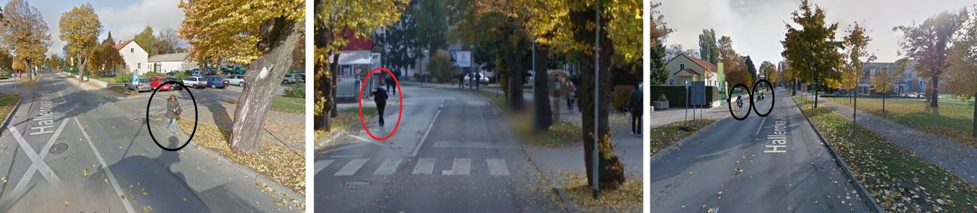

Slika 1. Google Street fotografije iz Hallerove aleje, Varaždin.
Metodološki pristup
Metodološki pristup u izradi prometnog rješenja na dionici Hallerove aleje od Vrazove do Ulice Ratimira Hercega u Varaždinu je složen, pa su metode korištene u njegovoj izradi brojne. Dvije su međusobno ovisne i složene metodološke cjeline u izradi prometnog rješenja.
Jedan od glavnih uzroka smanjene kvalitete života, posebice u urbanim sredinama, je buka, gdje je prisutna svakodnevno. Buka se definira kao svaki neželjeni zvuk u okolini u kojoj ljudi rade i borave, a izaziva neugodan osjećaj ili može negativno utjecati na zdravlje. U urbanim sredinama dominantan izvor buke je promet, gdje se prometna buka od početka stoljeća udvostručila. Od svih komunalnih izvora buke, oko 80% je buka uzrokovana prometom, dok je 50% cestovni promet koji predstavlja ozbiljan društveni problem.
Tablica 1. Mjerenje razine buke na području Hallerove aleja, Varaždin
Vrijeme mjerenja razine buke | Raskrižje Ulice Ratimira Hercega i Hallerove aleje | Hallerova aleja (Elektrostrojarska)
Ekvivalentna razina buke – dan | 67.6 dB | 61.7 dB
Maksimalna razina buke – dan | 95.6 dB | 94.0 dB
Srednja razina buke - dan | 80.8 dB | 80.1 dB
Ekvivalentna razina buke - večer | 64.3 dB | 55.4 dB
Maksimalna razina buke - večer | 93.6 dB | 89.7 dB
Srednja razina buke - večer | 74.7 dB | 73.8 dB

Na pojedinim lokacijama gdje je izmjerena razina buke viša od dopuštenih razina propisanih Pravilnikom koja iznosi 65 dB dnevno i 50 dB noću na najveće dopuštene razine buke u okolišu u kojem ljudi rade i borave, može se zaključiti da buka smanjuje kvalitetu života i uzrokuje brojne štetne učinke na javno zdravlje. Kao posljedica toga javlja se umor, smanjena koncentracija i radna sposobnost te otežana komunikacija. Ako je osoba dulje vrijeme izložena buci, na mjestima gdje je razina buke bila veća od 70 dB, može postojati rizik od depresije, artritisa, srčanog udara i drugih poremećaja.

Koncept organizacije prometnih tokova podrazumijeva sustavan način odvijanja u prometnim mrežama s ciljem optimalnog korištenja mreže. Pogrešna regulacija prometnih tokova dovodi do smanjenja propusnosti na raskrižjima, što je veliki problem današnjih urbanih sredina. Brojenje ili snimanje prometa temelj je za planiranje prometa, a omogućuje uvid u trenutno stanje prometa, te podatke koji ukazuju na potrebne rekonstrukcije, izgradnju novih prometnica ili druge mjere za poboljšanje postojećeg i budućeg prometa.
Tablica 2. Rezultati brojanja prometa
Razdoblje brojanja | Vozila koja su prošla dionicu | Vozila koja su se zaustavila | Pješaci
Od 7:00 do 8:00 sati | 52 | 210 | 211
Od 15:00 do 16:00 sati | 179 | 71 | 149

Brojenje prometa obavljeno je metodom snimanja registarskih oznaka vozila čiji su rezultati prikazani u tablici. Iz podataka je vidljivo da se u vremenu od 7:00 do 8:00 sati najviše vozila zaustavilo na promatranoj dionici, te se može zaključiti da se radi o vozilima djelatnika škole.
Prometna terapija
Ideja o uvođenju zajedničkog prostora u Hallerovoj aleji u Varaždinu osvojila je prvo mjesto na radionici o mobilnosti i utjecaju prometa na čovjeka u sklopu projekta „Održiva sigurnost nemotoriziranog prometa u urbanim sredinama“.
Stari grad povezuje se s velikom pješačkom zonom koja obuhvaća cijeli središnji dio grada. Izgradnjom zajedničkog prostora u Hallerovoj aleji povezao bi se Stari grad i pješačka zona s grobljem i velikim zelenim površinama što je prikazano na slici ispod.
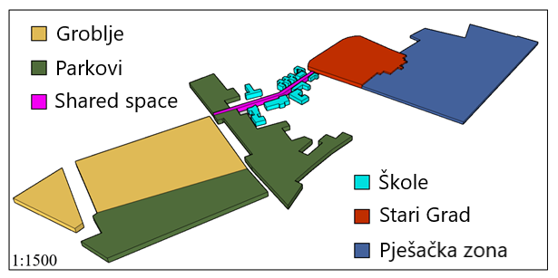
Slika 2. Povezivanje dijelova pješačkih površina koristeći zajednički prostor
Pojam "zajednički prostor" obuhvaća niz intervencija, od uklanjanja ograda do uvođenja neformalnih sadržaja za pješačke prijelaze na tradicionalnim nogostupima, tzv. zajedničkih prostora s malo ili bez ikakvog razgraničenja između pješačkih i vozila. Najznačajniji element oblikovanja ovog dijela ulice je uklanjanje rubnjaka i stvaranje jedinstvene površine, čime se postiže potpuno pristupačan prostor. Različitim bojama površina moguće je dodatno razgraničiti zone kretanja.
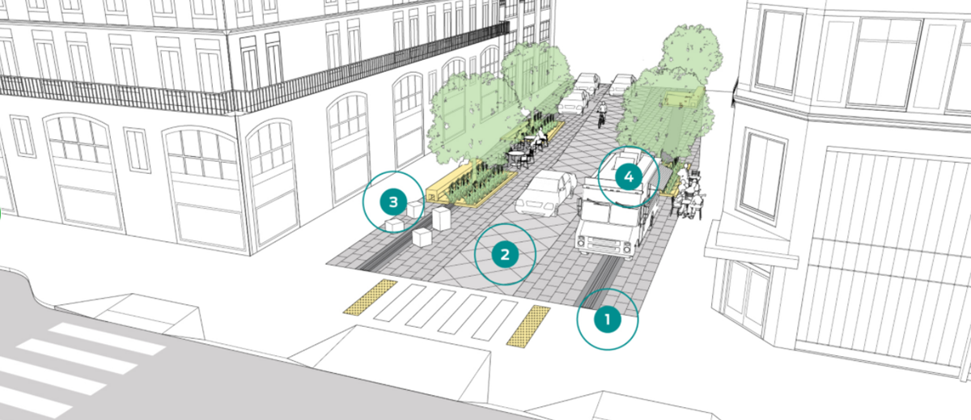

1- Razgraničenje
2 – Kolnik
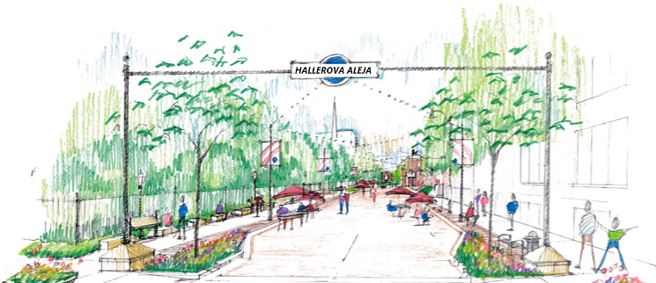
3 - Ulični Namještaj
4 – Prostor za dostavu

Ova nova paradigma održivog prometa definira održivi prometni sustav kao sustav koji daje pozitivan doprinos zaštiti okoliša, socijalnoj i ekonomskoj održivosti zajednice. Zajednički prostor definira novi pristup javnim prostorima, pristup koji koristi različite namjene takvih prostora. Osim toga, nastoji poboljšati kvalitetu javnih prostora i okoliša, bez potrebe za isključivanjem cjelokupnog motoriziranog prometa.
U urbanim sredinama, gdje je kontekst prostora važniji od sustava kretanja vozila, zajednički prostor degradira korisnike prostora i oduzima pravo na prometnicu automobilu. Ovo stvara javni prostor u kojem su automobili gosti, a ne gospodari javnog prostora.

